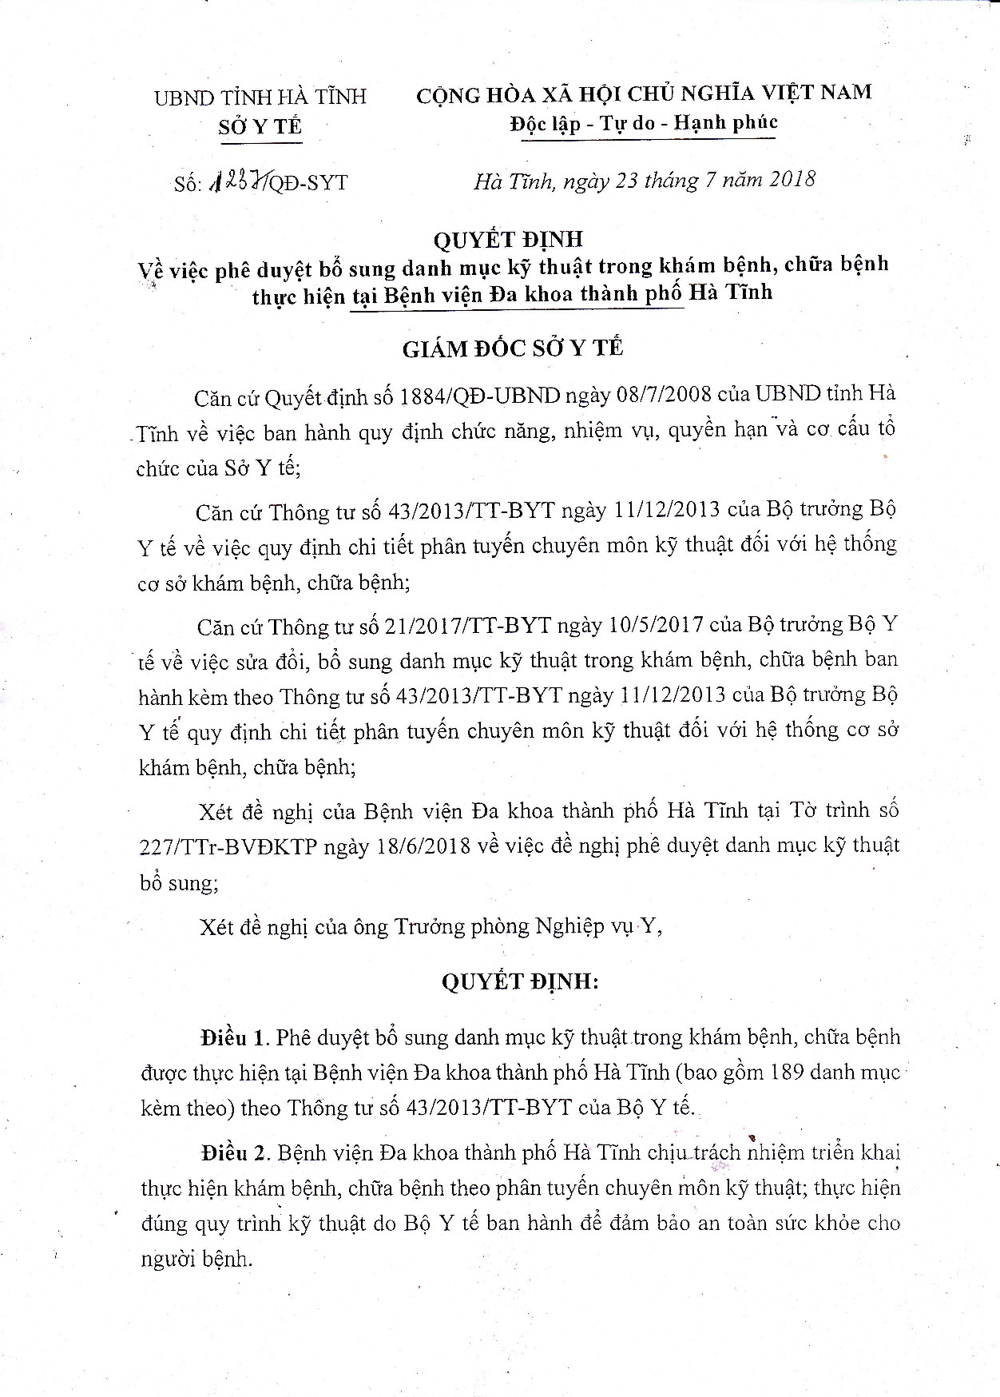

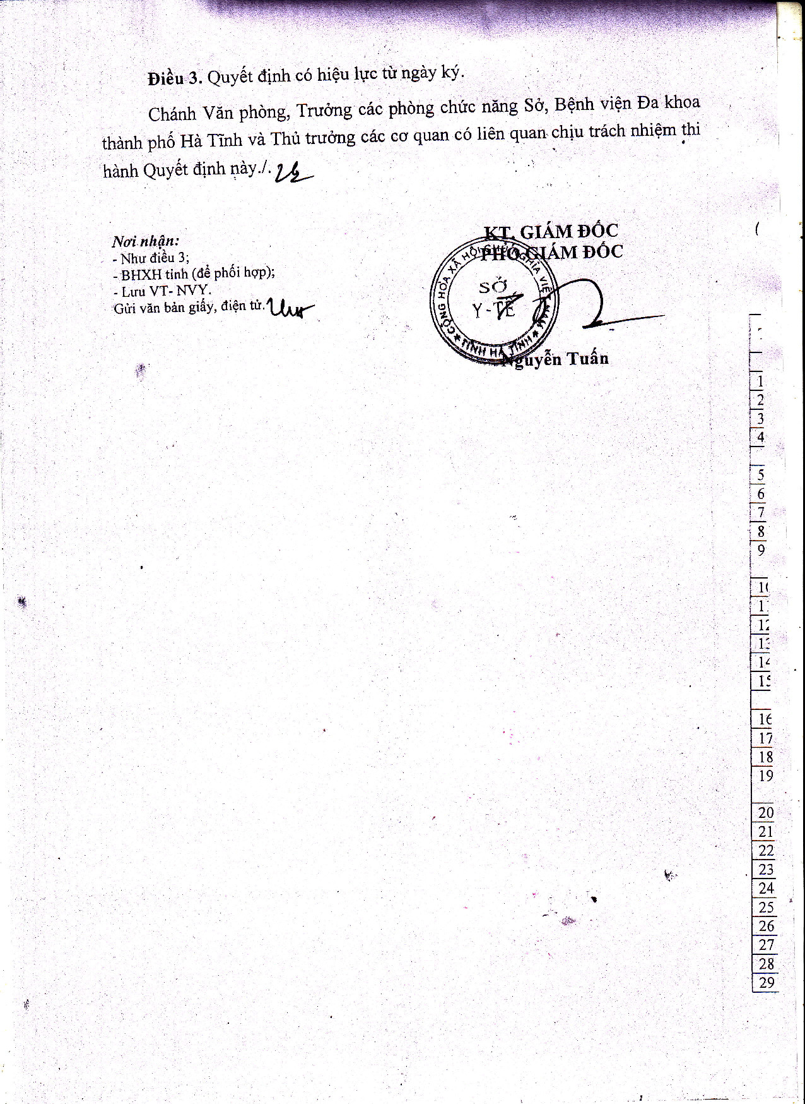

|  |  |
| --- | --- |
| UBND TỈNH HÀ TĨNH  **SỞ Y TẾ** | **CỘNG HÒA XÃ HỘI CHỦ NGHĨA VIỆT NAM**  **Độc lập - Tự do - Hạnh phúc** |

**DANH MỤC KỸ THUẬT KHÁM BỆNH, CHỮA BỆNH**

**Thực hiện tại Bệnh viện Đa khoa thành phố Hà Tĩnh**

**Bao gồm: 189 danh mục kỹ thuật phân tuyến và vượt tuyến**

*(Ban hành kèm theo Quyết định số: 1237/QĐ-SYT ngày 23/07/2018 của*

*Giám đốc Sở Y tế Hà Tĩnh)*

**1. Danh mục phân tuyến bao gồm: 114 Danh mục**

|  |  |  |  |  |
| --- | --- | --- | --- | --- |
|  | **Mã số** | **DANH MỤC KỸ THUẬT** | **Tuyến** | **TT 50** |
|
|  |  | **II. NỘI KHOA** |  |  |
|  | 2.74 | Chọc dò và dẫn lưu màng ngoài tim | C | T1 |
|  | 2.76 | Dẫn lưu màng ngoài tim | C | T1 |
|  | 2.121 | Sốc điện điều trị các rối loạn nhịp nhanh | C | T2 |
|  | 2.273 | Nội soi hậu môn ống cứng can thiệp - tiêm xơ búi trĩ | C | T2 |
|  |  | **III. NHI KHOA** |  |  |
|  | 3.2437 | Phẫu thuật nạo dò hạch lao vùng cổ | C | P2 |
|  | 3.2438 | Phẫu thuật nạo dò hạch lao vùng nách | C | P2 |
|  | 3.2439 | Phẫu thuật nạo dò hạch lao vùng bẹn | C | P2 |
|  | 3.2458 | Cắt u máu dưới da đầu có đ­ường kính dưới 5 cm | C | P3 |
|  | 3.2768 | Cắt u nang bao hoạt dịch (cổ tay, khoeo chân, cổ chân) | C | P3 |
|  | 3.2769 | Cắt u bao gân | C | P2 |
|  | 3.2770 | Cắt u xương sụn lành tính | C | P2 |
|  | 3.3031 | Chích rạch áp xe nhỏ | C | TDB |
|  | 3.3032 | Chích rạch áp xe lớn, dẫn lưu | C | TDB |
|  | 3.3033 | Nạo vét lỗ đáo không viêm xư­ơng | C | P3 |
|  | 3.3261 | Khâu kín vết thương thủng ngực | C | P2 |
|  |  | **VIII. Y HỌC CỔ TRUYỀN** |  |  |
|  | 8.3 | Mãng châm | C | T1 |
|  | 8.12 | Từ châm | D | T2 |
|  | 8.114 | Điện mãng châm điều trị hội chứng thắt lưng- hông | C | T1 |
|  | 8.116 | Điện mãng châm điều trị liệt nửa người do tai biến mạch máu não | C | T1 |
|  | 8.118 | Điện mãng châm điều trị sa dạ dày | C | T1 |
|  | 8.120 | Điện mãng châm điều trị trĩ | C | T1 |
|  | 8.125 | Điện mãng châm điều trị hội chứng tiền mãn kinh | C | T1 |
|  | 8.126 | Điện mãng châm điều trị đái dầm | C | T1 |
|  | 8.127 | Điện mãng châm điều trị thống kinh | C | T1 |
|  | 8.128 | Điện mãng châm điều trị rối loạn kinh nguyệt | C | T1 |
|  | 8.129 | Điện mãng châm điều trị hội chứng tiền đình | C | T1 |
|  | 8.130 | Điện mãng châm điều trị hội chứng vai gáy | C | T1 |
|  | 8.131 | Điện mãng châm điều trị hen phế quản | C | T1 |
|  | 8.132 | Điện mãng châm điều trị huyết áp thấp | C | T1 |
|  | 8.133 | Điện mãng châm điều trị liệt dây thần kinh VII ngoại biên | C | T1 |
|  | 8.134 | Điện mãng châm điều trị tắc tia sữa | C | T1 |
|  | 8.135 | Điện mãng châm điều trị đau dây thần kinh liên sườn | C | T1 |
|  | 8.136 | Điện mãng châm điều trị thất vận ngôn | C | T1 |
|  | 8.137 | Điện mãng châm điều trị đau thần kinh V | C | T1 |
|  | 8.138 | Điện mãng châm điều trị liệt tứ chi do chấn thương cột sống | C | T1 |
|  | 8.139 | Điện mãng châm điều trị rối loạn thần kinh chức năng do chấn thương sọ não | C | T1 |
|  | 8.141 | Điện mãng châm điều trị liệt chi trên | C | T1 |
|  | 8.142 | Điện mãng châm điều trị liệt chi dưới | C | T1 |
|  | 8.143 | Điện mãng châm điều trị đau hố mắt | C | T1 |
|  | 8.145 | Điện mãng châm điều trị giảm thị lực | C | T1 |
|  | 8.150 | Điện mãng châm điều trị táo bón kéo dài | C | T1 |
|  | 8.152 | Điện mãng châm điều trị rối loạn tiêu hóa | C | T1 |
|  | 8.153 | Điện mãng châm điều trị đau răng | C | T1 |
|  | 8.154 | Điện mãng châm điều trị viêm đa khớp dạng thấp | C | T1 |
|  | 8.155 | Điện mãng châm điều trị viêm quanh khớp vai | C | T1 |
|  | 8.156 | Điện mãng châm điều trị giảm đau do thoái hóa khớp | C | T1 |
|  | 8.157 | Điện mãng châm điều trị đau lưng | C | T1 |
|  | 8.158 | Điện mãng châm điều trị di tinh | C | T1 |
|  | 8.159 | Điện mãng châm điều trị liệt dương | C | T1 |
|  | 8.160 | Điện mãng châm điều trị rối loạn tiểu tiện | C | T1 |
|  | 8.161 | Điện mãng châm điều trị bí đái cơ năng | C | T1 |
|  | 8.176 | Điện nhĩ châm điều trị béo phì | C | T2 |
|  | 8.184 | Điện nhĩ châm điều trị cơn đau quặn thận | C | T2 |
|  | 8.185 | Điện nhĩ châm điều trị viêm bàng quang | C | T2 |
|  | 8.203 | Điện nhĩ châm điều trị đau hố mắt | C | T2 |
|  | 8.204 | Điện nhĩ châm điều trị viêm kết mạc | C | T2 |
|  | 8.205 | Điện nhĩ châm điều trị viêm thần kinh thị giác sau giai đoạn cấp | C | T2 |
|  | 8.207 | Điện nhĩ châm hỗ trợ điều trị nghiện ma túy | C | T2 |
|  | 8.210 | Điện nhĩ châm hỗ trợ điều trị nghiện thuốc lá | C | T2 |
|  | 8.214 | Điện nhĩ châm điều trị nghiện rượu | C | T2 |
|  | 8.224 | Điện nhĩ châm điều trị giảm đau do ung thư | C | T2 |
|  | 8.237 | Cấy chỉ điều trị hội chứng tự kỷ | C | T1 |
|  | 8.259 | Cấy chỉ điều trị hỗ trợ cai nghiện ma túy | C | T1 |
|  | 8.260 | Cấy chỉ điều trị hỗ trợ cai nghiện thuốc lá | C | T1 |
|  | 8.261 | Cấy chỉ điều trị hỗ trợ cai nghiện rượu | C | T1 |
|  | 8.286 | Điện châm điều trị hỗ trợ bệnh tự kỷ trẻ em | D | T2 |
|  | 8.308 | Điện châm hỗ trợ điều trị nghiện thuốc lá | D | T2 |
|  | 8.309 | Điện châm hỗ trợ điều trị nghiện rượu | D | T2 |
|  | 8.329 | Thuỷ châm điều trị béo phì | D | T2 |
|  | 8.341 | Thuỷ châm điều trị bệnh tự kỷ ở trẻ em | C | T2 |
|  | 8.368 | Thuỷ châm hỗ trợ điều trị nghiện ma túy | D | T2 |
|  | 8.369 | Thuỷ châm hỗ trợ điều trị nghiện thuôc lá | D | T2 |
|  | 8.403 | Xoa bóp bấm huyệt hỗ trợ điều trị nghiện rượu | D | T2 |
|  | 8.404 | Xoa bóp bấm huyệt hỗ trợ điều trị nghiện thuốc lá | D | T2 |
|  | 8.405 | Xoa bóp bấm huyệt hỗ trợ điều trị nghiện ma tuý | D | T2 |
|  | 8.444 | Xoa bóp bấm huyệt điều trị béo phì | D | T2 |
|  | 8.486 | Nắn bó trật khớp bằng phương pháp YHCT | C |  |
|  |  | **X. NGOẠI KHOA** |  |  |
|  | 10.451 | Mở bụng thăm dò | C | P3 |
|  | 10.452 | Mở bụng thăm dò, sinh thiết | C | P3 |
|  | 10.688 | Phẫu thuật rò, nang ống rốn tràng, niệu rốn | C | P2 |
|  | 10.984 | Phẫu thuật rút nẹp, dụng cụ kết hợp xương | C | P2 |
|  |  | **XIV. MẮT** |  |  |
|  | 14.106 | Đóng lỗ dò đường lệ | C | P3 |
|  | 14.112 | Cắt chỉ sau phẫu thuật sụp mi | C | T2 |
|  | 14.164 | Cắt bỏ túi lệ | C | P2 |
|  | 14.168 | Khâu cò mi, tháo cò | C | P3 |
|  | 14.177 | Khâu củng mạc | C | P1 |
|  | 14.178 | Thăm dò, khâu vết thương củng mạc | C | P1 |
|  | 14.184 | Cắt bỏ nhãn cầu có hoặc không cắt thị thần kinh dài | C | P2 |
|  | 14.225 | Gây mê để khám | C | TDB |
|  | 14.264 | Đo biên độ điều tiết | C | T3 |
|  | 14.266 | Đo độ sâu tiền phòng | C | T2 |
|  | 14.293 | Siêu âm + đo trục nhãn cầu | C |  |
|  |  | **XVII. PHỤC HỒI CHỨC NĂNG** |  |  |
|  | 17.9 | Điều trị bằng sóng xung kích | C | T3 |
|  | 17.20 | Điều trị bằng xông hơi (tắm hơi) | C |  |
|  | 17.104 | Tập nuốt | D | T3 |
|  | 17.105 | Tập nói | D |  |
|  | 17.106 | Tập nhai | D |  |
|  | 17.148 | Kỹ thuật sử dụng áo nẹp chỉnh hình cột sống thắt lưng LSO (điều trị cong vẹo cột sống) | D |  |
|  | 17.149 | Kỹ thuật sử dụng nẹp cổ bàn tay WHO | D |  |
|  | 17.150 | Kỹ thuật sử dụng nẹp trên gối có khớp háng HKAFO | D |  |
|  | 17.151 | Kỹ thuật sử dụng nẹp gối cổ bàn chân KAFO | D |  |
|  | 17.152 | Kỹ thuật sử dụng nẹp cổ bàn chân AFO | D |  |
|  | 17.153 | Kỹ thuật sử dụng nẹp bàn chân FO | D |  |
|  | 17.154 | Kỹ thuật sử dụng giày dép cho người bệnh phong | D |  |
|  | 17.198 | Lượng giá kỹ năng vận động tinh và kỹ năng sinh hoạt hàng ngày ở trẻ em | D |  |
|  |  | **XXIII. HÓA SINH** |  |  |
|  | 23.30 | Định lượng Calci ion hoá | C |  |
|  |  | **XXIV. VI SINH** |  |  |
|  | 24.329 | Vi sinh vật cấy kiểm tra không khí | C |  |
|  | 24.334 | Vi sinh vật cấy kiểm tra nước thải | C |  |
|  | 24.335 | Vi khuẩn kháng thuốc - Phát hiện người mang | C |  |
|  |  | **XXVIII. PHẪU THUẬT TẠO HÌNH THẨM MỸ** |  |  |
|  | 28.13 | Tạo hình khuyết da đầu bằng ghép da mỏng | C | P2 |
|  | 28.110 | Khâu vết thương vùng môi | C | P3 |
|  | 28.111 | Phẫu thuật tái tạo khuyết nhỏ do vết thương môi | C | P3 |
|  | 28.217 | Cắt u máu vùng đầu mặt cổ | C | P1 |
|  | 28.337 | Nối gân gấp | C | P2 |
| ***Tổng cộng 114 danh mục kỹ thuật*** | | | | |

1. **Danh mục vượt tuyến: 75 danh mục kỹ thuật**

|  |  |  |  |  |
| --- | --- | --- | --- | --- |
|  | **Mã số** | **DANH MỤC KỸ THUẬT** | **Tuyến** | **TT 50** |
|
|  |  | **I. HỒI SỨC CẤP CỨU** |  |  |
|  | 1.149 | Thủ thuật huy động phế nang 60/40 | B | T1 |
|  |  | **II. NỘI KHOA** |  |  |
|  | 2.260 | Nội soi đại trực tràng toàn bộ ống mềm có dùng thuốc tiền mê | B | T1 |
|  | 2.261 | Nội soi đại trực tràng toàn bộ ống mềm có dùng thuốc gây mê | B | T1 |
|  | 2.408 | Tiêm cạnh cột sống cổ | A | T2 |
|  | 2.410 | Tiêm cạnh cột sống ngực | A | T2 |
|  |  | **III. NHI KHOA** |  |  |
|  | 3.1085 | Nội soi niệu quản chẩn đoán | B | T1 |
|  | 3.1087 | Nội soi bàng quang sinh thiết | B | T1 |
|
|  | 3.1494 | Ghép da tự thân kiểu mắt lưới (mesh graft), dưới 5% diện tích cơ thể ở trẻ em | B | P1 |
|  | 3.1495 | Ghép da tự thân kiểu tem thư (post stam), dưới 5% diện tích cơ thể ở trẻ em | B | P1 |
|  | 3.1496 | Cắt hoại tử toàn lớp - ghép da mỏng tự thân, dưới 3% diện tích cơ thể ở trẻ em | B | P1 |
|
|  | 3.2427 | Phẫu thuật bóc tách, cắt bỏ hạch lao to vùng nách | B | P2 |
|  | 3.2428 | Phẫu thuật bóc tách, cắt bỏ hạch lao to vùng bẹn | B | P2 |
|  | 3.2454 | Cắt nang giáp móng | B | P2 |
|  | 3.2509 | Cắt u sắc tố vùng hàm mặt | B | P3 |
|  | 3.2522 | Cắt nang vùng sàn miệng | B | P1 |
|  | 3.2758 | Cắt u xương, sụn | B | P2 |
|  | 3.3247 | Đặt dẫn lư­u khí, dịch màng phổi | B | TDB |
|  | 3.3305 | Phẫu thuật điều trị còn ống rốn tràng, túi thừa Meckel không biến chứng | B | P1 |
|  | 3.3524 | Phẫu thuật cấp cứu vỡ bàng quang | B | P2 |
|  | 3.3738 | Đặt nẹp vít điều trị gãy mâm chày và đầu trên xương chày | B | P1 |
|  | 3.3759 | Đặt nẹp vít gãy thân xương chày | B | P1 |
|  | 3.4074 | Phẫu thuật nội soi vỡ ruột trong chấn thương bụng kín | B | P1 |
|  | 3.4076 | Phẫu thuật nội soi điều trị thủng tạng rỗng (trong chấn thương bụng) | B | P1 |
|  | 3.4116 | Nội soi lấy sỏi bàng quang | B | P1 |
|  |  | **X. NGOẠI KHOA** |  |  |
|  | 10.762 | Phẫu thuật KHX gãy cổ mấu chuyển xương đùi | B | P1 |
|  | 10.767 | Phẫu thuật KHX gãy lồi cầu ngoài xương đùi | B | P1 |
|  | 10.773 | Phẫu thuật KHX gãy xương bánh chè phức tạp | B | P1 |
|  | 10.832 | Phẫu thuật điều trị hội chứng ống cổ tay | B | P1 |
|  | 10.870 | Phẫu thuật kết hợp xương gãy xương đốt bàn và đốt ngón chân | B | P1 |
|  | 10.963 | Phẫu thuật nối gân duỗi/ kéo dài gân(1 gân) | B | P2 |
|  | 10.994 | Nắn, bó bột cột sống | B | T2 |
|  | 10.1011 | Nắn, bó bột trong bong sụn tiếp khớp gối, khớp háng | B | T2 |
|  |  | **XI. BỎNG** |  |  |
|  | 11.27 | Cắt bỏ hoại tử toàn lớp bỏng sâu từ 1% - 3% diện tích cơ thể ở trẻ em | B | P1 |
|  | 11.40 | Ghép da tự thân tem thư (post stam graft) dưới 10% diện tích cơ thể ở người lớn | B | P1 |
|  | 11.42 | Ghép da tự thân tem thư (post stam graft) dưới 5% diện tích cơ thể ở trẻ em | B | P1 |
|  |  | **XII. UNG BƯỚU** |  |  |
|  | 12.46 | Cắt u vùng hàm mặt đơn giản | B | P1 |
|  | 12.91 | Cắt u mỡ, u bã đậu vùng hàm mặt đường kính trên 5 cm | B | P2 |
|  |  | **XIV. MẮT** |  |  |
|  | 14.9 | Phẫu thuật phức tạp như: cataract bệnh lý trên trẻ quá nhỏ, người bệnh quá già, có bệnh tim mạch kèm theo | B | P1 |
|  | 14.28 | Điều trị glôcôm bằng quang đông thể mi | B | P3 |
|  | 14.66 | Phẫu thuật mộng có ghép (kết mạc tự thân, màng ối...) có hoặc không sử dụng keo dán sinh học | B | P2 |
|  | 14.116 | Cắt chỉ sau phẫu thuật lác, sụp mi | B | T1 |
|  | 14.131 | Phẫu thuật cắt cơ Muller có hoặc không cắt cân cơ nâng mi điều trị hở mi | B | P1 |
|  | 14.133 | Sửa sẹo xấu vùng quanh mi | B | P2 |
|  | 14.136 | Phẫu thuật mở rộng khe mi | B | P2 |
|  | 14.137 | Phẫu thuật hẹp khe mi | B | P2 |
|  | 14.138 | Lấy da mi sa (mi trên, mi dưới, 2 mi) có hoặc không lấy mỡ dưới da mi | B | P2 |
|  |  | **XVII. PHỤC HỒI CHỨC NĂNG** |  |  |
|  | 17.80 | Kỹ thuật di động mô mềm | B |  |
|  | 17.81 | Kỹ thuật tập chuỗi đóng và chuỗi mở | B |  |
|  | 17.175 | Kỹ thuật kéo dãn cho trẻ em bị vẹo cổ bẩm sinh | B |  |
|  |  | **XXII. HUYẾT HỌC** |  |  |
|  | 22.23 | Định lượng D-Dimer | B |  |
|  | 22.88 | Định lượng vitamin B12 | B |  |
|  |  | **XXIII. HÓA SINH** |  |  |
|  | 23.15 | Định lượng Anti - TPO (Anti- thyroid Peroxidase antibodies) | B |  |
|
|  | 23.46 | Định lượng Cortisol (máu) | B |  |
|  | 23.98 | Định lượng Insulin | B |  |
|  |  | **XXIV. VI SINH** |  |  |
|  | 24.132 | HBeAg miễn dịch tự động | B |  |
|  |  | **XXVII. PHẪU THUẬT NỘI SOI** |  |  |
|  | 27.329 | Phẫu thuật nội soi sinh thiết hạch ổ bụng | B | P2 |
|  | 27.332 | Phẫu thuật nội soi rửa bụng, dẫn lưu | B | P1 |
|  | 27.335 | Phẫu thuật nội soi sinh thiết u trong ổ bụng | B | P2 |
|  | 27.337 | Phẫu thuật nội soi hỗ trợ trong can thiệp nội soi ống mềm | B | P1 |
|  | 27.348 | Phẫu thuật nội soi cắt nang thận qua phúc mạc | A | P2 |
|  | 27.376 | Nội soi niệu quản tán sỏi bằng laser hoặc bằng xung hơi | B | P1 |
|  | 27.398 | Nội soi bóc u tiền liệt tuyến lành tính | B | P1 |
|  | 27.407 | Phẫu thuật nội soi cắt xơ hẹp niệu đạo | B | P2 |
|  | 27.518 | Phẫu thuật nội soi cắt cổ bàng quang | B |  |
|  | 27.519 | Nội soi cắt đốt u lành tuyến tiền liệt qua đường niệu đạo (TURP) | B |  |
|  |  | **XXVIII. PHẪU THUẬT TẠO HÌNH THẨM MỸ** |  |  |
|  | 28.95 | Phẫu thuật cắt bỏ u lành tính vùng mũi (dưới 2cm) | B | P3 |
|  | 28.275 | Cắt bỏ khối u da lành tính dưới 5cm | B | P3 |
|  | 28.276 | Cắt bỏ khối u da lành tính trên 5cm | B | P2 |
|  | 28.277 | Cắt bỏ khối u da ác tính | B | P2 |
|  | 28.280 | Phẫu thuật cắt bỏ tổ chức hoại tử trong ổ loét tì đè | B | P2 |
|  | 28.281 | Phẫu thuật loét tì đè cùng cụt bằng ghép da tự thân | B | P2 |
|  | 28.355 | Phẫu thuật tách dính 2 ngón tay | B | P2 |
|  | 28.356 | Phẫu thuật tách dính 3 ngón tay | B | P1 |
|  | 28.357 | Phẫu thuật tách dính 4 ngón tay | B | P1 |
|  | 28.404 | Cắt khối u da lành tính trên 5cm | B | P2 |
| ***Tổng cộng 75 danh mục kỹ thuật*** | | | | |